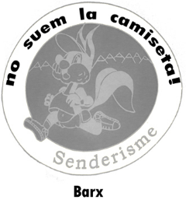
IV VOLTA
SIMA D’ALDAIA
CIM D’ALDAIA

DISSABTE 30 D’ABRIL 2016

7,30 h. Concentració i eixida Carrer Major (Barx)

Recorregut : Temps
Volta Sima d’Aldaia i Cim d’Aldaia 3,15 h.

Celebració Festivitat Sant Pere de la Drova

10,30 h. Esmorzar (Font de la Drova)

Apunat’t..! I voras que bé ho passem!

Organitza: Club Esportiu “El Mussol”

Patrocina: Ajuntament de Barx 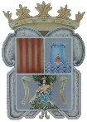

(despesa de l’esmorzar 4€, que pagarem abans de l’eixida)
L’Ajuntament patrocina: la picaeta, i la beguda

